108年-110年度教育部美感與設計課程創新計畫─東區美感教育大學基地學校
108年度教師增能及跨縣市共學社群計畫—《美感所在》
(108.09.26 )
- 計畫依據
108年10月01日臺教師(一)字第1080114704D號函核定國立東華大學(東區美感教育大學基地學校，辦理「108年-110年度美感與設計課程創新計畫─東區美感教育大學基地學校計畫」。
畫)辦理
- 計畫目的
建置「設計美感教育教學合作平台」，培育種子教師，逐年發展教材及教案、研擬設計美感教育講習培訓，透過在地工作坊與增能講座，以及對社會大眾傳播、推動等訊息傳達，落實培育能夠賞析「美」，具有實作「設計」能力的新一代公民。
- 主辦單位 東區基地—國立東華大學
- 活動內容
一、日期：108年月10月18日（五）13:30-16:30
.二、地點：臺東美術館艾蘭哥爾藝文咖啡（台東市浙江路350號）
.三、對象：東區國中、高中職美術領域教師
.四、課程代碼：2713311
.五、活動內容與流程：
東區美感基地邁入第二期美感計畫「108-110年美感與設計課程創新計畫」，將以敘事性脈絡進行創新設計課程並翻轉教學現場；我們深信人是最重要生活美感實踐的行動者，在自我生活空間中自由遊走、述說美的故事，如何啟發學生內在的動力、開啟自主探索模式，發現生活中美的故事，運用故事串起個人、群體與空間生活美感的聯結。
引發學生自我生活探索的過程中，從設計思考解決問題、發展創新的可能性；本次共學活動邀請東區基地萬煜瑤教授主講，透過創意教學、故事引導，啟發課程創新的發展性，亦加深了課程開創性的深度與廣度。
東區基地希望藉由本次活動作為教學者共學與未來美感教育工作者實施美感與創新課程設計之參考。

活動流程：
時間 | 內容 | 主講人
13:00-13:30 | 報到與接待 | 東區美感基地  計劃團隊
13:30-13:40 | 主持人致詞/來賓介紹及致詞
13:40-15:40 | 講座《美感所在：我在、我是、我願》  一、說故事的人：在異鄉聽見並呼喊我的名字  二、美感所在  三、創新的開始： 我在、我是、我願 | 東區基地主持人  /萬煜瑤教授
15:40-16:30 | 個別分享：述說 美感所在
16:30 | 合照/賦歸 | 東區美感基地  計劃團隊
- 交通方式
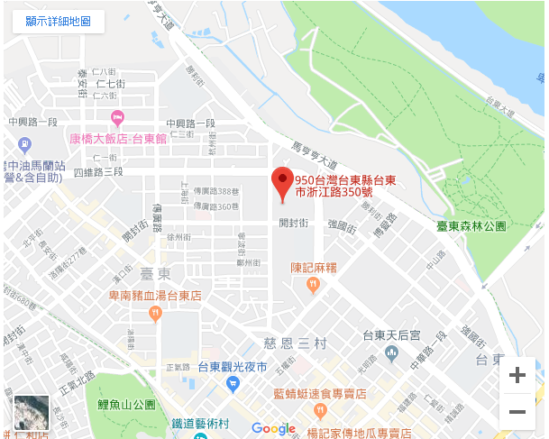
[開車前往]
- 南下：基隆市→2二號省道→9省道→臺東市更生路轉浙江路→美術館。
- 北上：高雄市→1省道→9省道→臺東市中華路轉中正路接浙江路→美術館。
[大眾運輸]
公車資訊：搭乘臺東市區公車，觀光循環線 ，在「臺東美術館」站下車。
臺東市區公車由普悠瑪客運 （http://www.ksbus.com.tw/Puyuma/information.html）營運，實際營運狀況以該業者為準。
- 活動聯絡人
東區美感教育大學基地 國立東華大學 03-8905020
郭小姐Email: chinchen@gms.ndhu.edu.tw；高小姐Email: es755267@gms.ndhu.edu.tw

附件
108年-110年度教育部美感與設計課程創新計畫─東區美感教育大學基地學校
108年度教師增能及跨縣市共學社群計畫—《美感所在》
報名表
日期：108年10月18日（五）
地點：臺東美術館艾蘭哥爾藝文咖啡（台東市浙江路350號）
報名資料
姓名
服務單位 |  |  | 職稱
聯絡電話 | 公務 |  | 手機
電子信箱

※本活動需統計參與人數，填列後若無法出席，請務必提前告知承辦人員。

※填妥後，請於10月12 (星期六)前mail至 es755267@gms.ndhu.edu.tw，
聯絡電話：03-8905020（東區基地助理郭小姐、高小姐）

